Pressmeddelande 28 januari 2020
Jazz med svenska tongångar
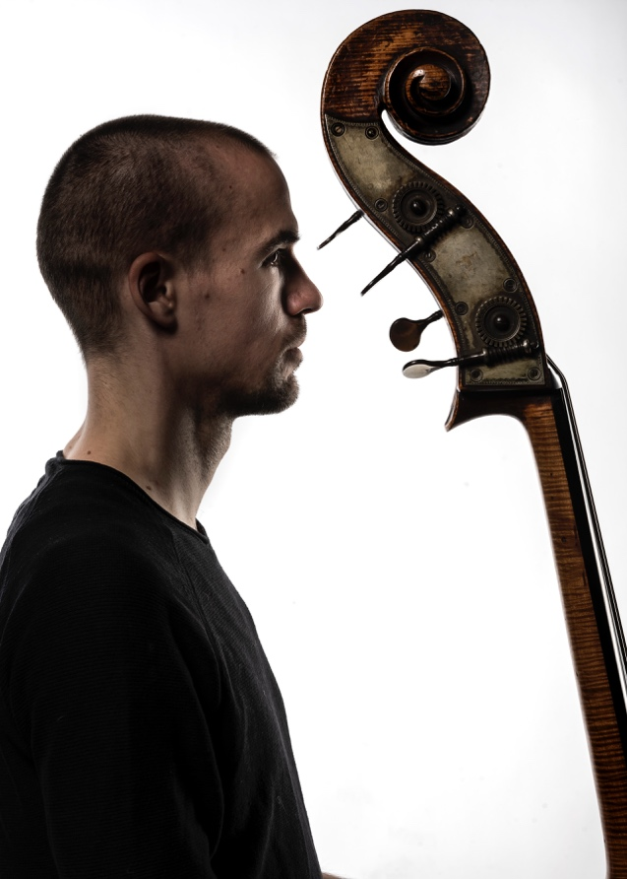 | Nya musikprofilen Josef Karnebäck tar in jazzen på Musikaliska.  Kontrabasisten och arrangören Josef Karnebäck har startat en ny jazzensemble tillsammans med musiker från Blåsarsymfonikerna.  Den svenska låt- och visskatten kläs i jazz- och improvisation på ett nyfiket och respektfullt sätt i deras första konsert, Jazz med svenska tongångar.  Gruppens premiär sker på Musikaliska den 7 februari. Extrainsatta konsert även den 13 februari.  Josef Karnebäck, foto: Markus Gårder

Blåsarsymfonikernas jazzgrupp bjuder in till soppkonsert med svensk musik. I nya lekfulla arrangemang av gruppens musikaliska ledare Josef Karnebäck framförs svenska visor och sånger av denna nystartade ensemble. Guldkorn som Så skimrande var aldrig havet, Somliga går med trasiga skor och Den blomstertid nu kommer kläs i en lite annorlunda jazzig kostym.

- Den svenska låt- och visskatten är en guldgruva som fascinerar och berör. Att låta den musiken ligga till grund för jazz- och improvisationsmusik skapar en spännande mix och utmaning som länge lockat mig som musiker och arrangör. Att på ett nyfiket men respektfullt sätt få ta sig an dessa melodier och klä om dem till något helt nytt och annorlunda är fantastiskt och visar även tydligt hur starkt det musikaliska innehållet faktiskt är, säger Josef Karnebäck

- Ibland håller vi oss nära originalmusikens kärna, ibland långt bort i en annan musikalisk värld. Arbetet med detta är gjort med största respekt och beundran för musiken och att spela låtar, visor och psalmer på helt nya och andra sätt är bara en hyllning till innehållet, inget annat, säger Josef Karnebäck.

Josef Karnebäck har länge jobbat inom både jazz, klassisk musik, pop och folkmusik. Han har varit internationellt verksam i ett decennium och arbetat med bland andra Ivan Lins, Jim McNeely, Harry Allen, Guillermo Klein, Alexander Stewart, Frankfurt Radio Big band och Frankfurt Radio Symphony Orchestra. Hemma i Sverige har Josef spelat med Benny Andersson, Lena Willemark, Margareta Bengtsson, Viktoria Tolstoy, Claes Jansson, Orphei Drängar, Smith & Thell, Bengan Jansson och många fler samt frilansat med flera av landets storband och kammarorkestrar.

Han tog sin masterexamen från Kungliga Musikhögskolan i Stockholm 2015, släppte debutalbumet Momentum och samma vår blev han även utsedd till årets Jan Wallander-pristagare och får därmed möjlighet att disponera en kontrabas som är tillverkad i England ca 1830. Han spelar sedan 2018 med Blåsarsymfonikerna på Musikaliska i Stockholm.

Läs om Jan Wallanderpriset 2015; https://www.mynewsdesk.com/se/kungliga_musikhogskolan/pressreleases/josef-karnebaeck-fick-2015-aars-jan-wallanderpris-1132274

Medverkande
Johan Söderlund, klarinett
Martin Lood, trumpet
Åke Lännerholm, trombon
Birger Thorelli, vibrafon
Daniel Tilling, piano
Josef Karnebäck, kontrabas, arrangör och musikalisk ledare
Johan Westerlund, trummor

Tid och plats
Datum: soppkonsert torsdag 7 februari kl 11.30 (utsåld), soppkonsert torsdag 13 februari kl 11.30.
Musikaliska, Nybrokajen 11, Stockholm.

För mer information och pressplatser vänligen kontakta Lena Jakobsson, orkesterproducent Blåsarsymfonikerna, 070-545 71 49, lena.jakobsson@musikaliska.se eller Elenor Wolgers, marknadschef Musikaliska, 073-962 95 00, elenor.wolgers@musikaliska.se

